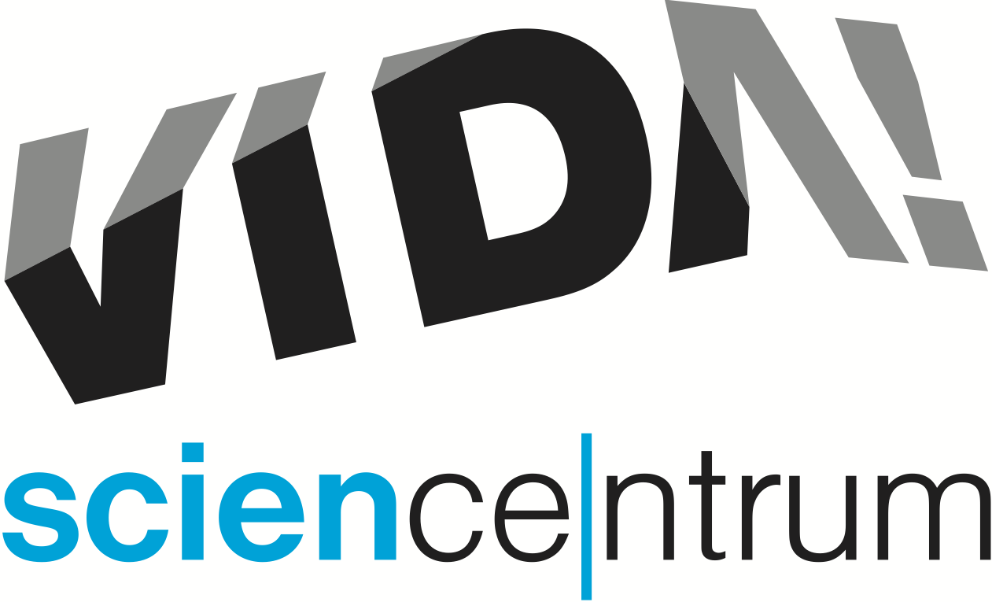
Zábavní vědecký park VIDA! zavírá svou expozici pro veřejnost
tisková zpráva │ Brno │10. 3. 2020
Moravian Science Centre Brno,
příspěvková organizace
Křížkovského 554/12
603 00 Brno
tel: (+420) 730 896 545
info@vida.cz, www.vida.cz

V návaznosti na mimořádná opatření a vyhlášení nouzového stavu v souvislosti s opatřeními proti šíření koronaviru bude expozice VIDA! science centra od středy 11. 3. až do odvolání uzavřena.

Zrušit jsme byli nuceni také všechny doprovodné akce, které se ve VIDA! měly konat v březnu. A to Dny elektronové mikroskopie, Dny dětské onkologie, VIDA! After Dark: Agent a Dny učitelů. O konání dubnových akcí, jako například Čarodějná škola nebo VIDA! After Dark: Vzplanutí budeme veřejnost včas informovat.

Lidem, kteří měli zakoupené dárkové poukázky do VIDA!, ať už v našem e-shopu nebo na pokladně, a nemohou je z důvodu uzavření využít, zakoupené poukazy prodloužíme. Zakoupené dárkové poukazy nebo permanentky prodloužíme o tu dobu, kdy byla expozice uzavřena až do doby platnosti poukazu nebo permanentky.
Už nyní najdete spoustu pokusů, které si můžete užít s dětmi doma, na našem webu. V následujících týdnech vám přineseme ještě více pokusů pro děti, ale také videa plná chytré zábavy. Doporučujeme sledovat náš facebookový kanál, kde budeme nápady, co doma dělat, pravidelně sdílet.
O případných změnách budeme informovat na našich komunikačních kanálech tady na webu nebo například na Facebooku či Instagramu.

VIDA! science centrum
Křížkovského 12, Brno
www.vida.cz
www.facebook.com/vidabrno

Zábavní vědecký park VIDA! provozuje Moravian Science Centre Brno, příspěvková organizace Jihomoravského kraje. Moravian Science Centre Brno, p. o. je členem České asociace science center.

